«ПОЁМ ВМЕСТЕ С ДЕТЬМИ»
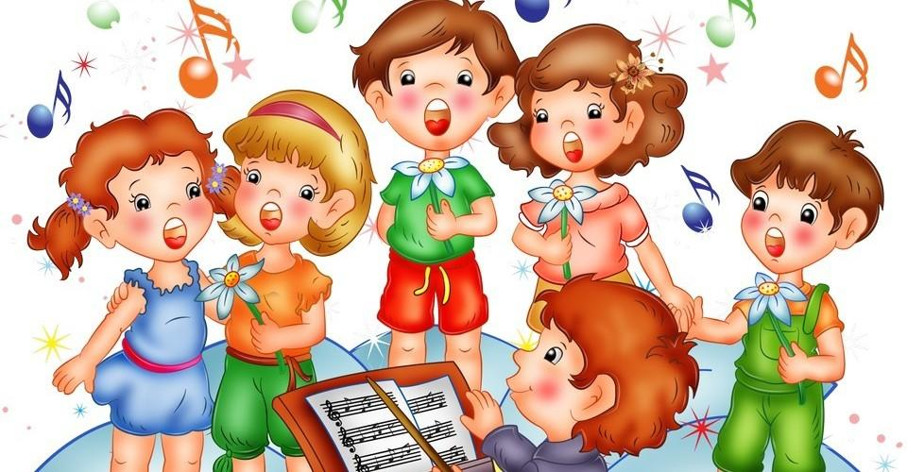
Консультация для родителей.
Самый доступный вид музыкальной деятельности дома – ПЕНИЕ.
Пение – основной вид музыкальной деятельности детей. В пении успешно формируется весь комплекс музыкальных способностей, развивается музыкальный слух, чувство ритма, память ребёнка, пение позволяет выразить чувства, объединяет малыша и взрослого общим настроением, помогает глубже воспринимать музыку. Одно из главных составляющих музыкальности - эмоциональная отзывчивость на музыку.
Именно песня с её поэтическим образом, близким и понятным детям, в первую очередь формирует у них это качество. Так же пение является прекрасной формой дыхательной гимнастики, укрепляет голосовой аппарат и способствует правильному произношению. Пение для детей от года до трёх лет должно быть простым по мелодии, понятным по содержанию и отражающим окружающий мир.
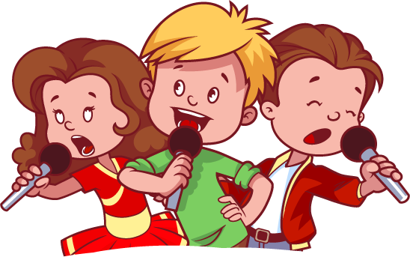
Это могут быть песни о любимых игрушках. Петь с малышом следует неторопливо с хорошей дикцией. Можно вставить элементы звукоподражания, чтобы вызвать у ребёнка эмоциональный отклик.
Чтобы помочь малышу лучше слышать свой голос, предложите ему несколько заданий: петь, закрыв одно или оба уха ладошками, с закрытым ртом, в микрофон, чтобы слышать свой голос из динамика.
Петь с ребёнком желательно каждый день, но непродолжительное время, не утомив ребёнка. Чтобы научить ребёнка петь не требуется больших усилий, нужно лишь любовь и желание. Пусть ваши занятия проходят в непринуждённой, весёлой и игровой форме.
И тогда, услышав однажды, как ваш малыш распевает песни, вы испытаете настоящую родительскую гордость и поймёте, насколько он талантлив, музыкален и способен к обучению. Пойте или просто напевайте какую-нибудь мелодию, занимаясь домашними делами, тем самым создавая добрую ауру тепла и уюта. И однажды ваш ребёнок начнёт подражать вам или даже будет петь вместе с вами. Не волнуйтесь, если этот момент наступит не сразу. Малыш должен много раз услышать одну и ту же песенку (если возможно, в вокальном и инструментальном варианте), прежде чем сам начнёт её петь. Необходимо, чтобы в его памяти отложилось правильное звучание, иначе он не увидит разницы между верным и своим собственным – неуверенным и полным ошибок исполнением.
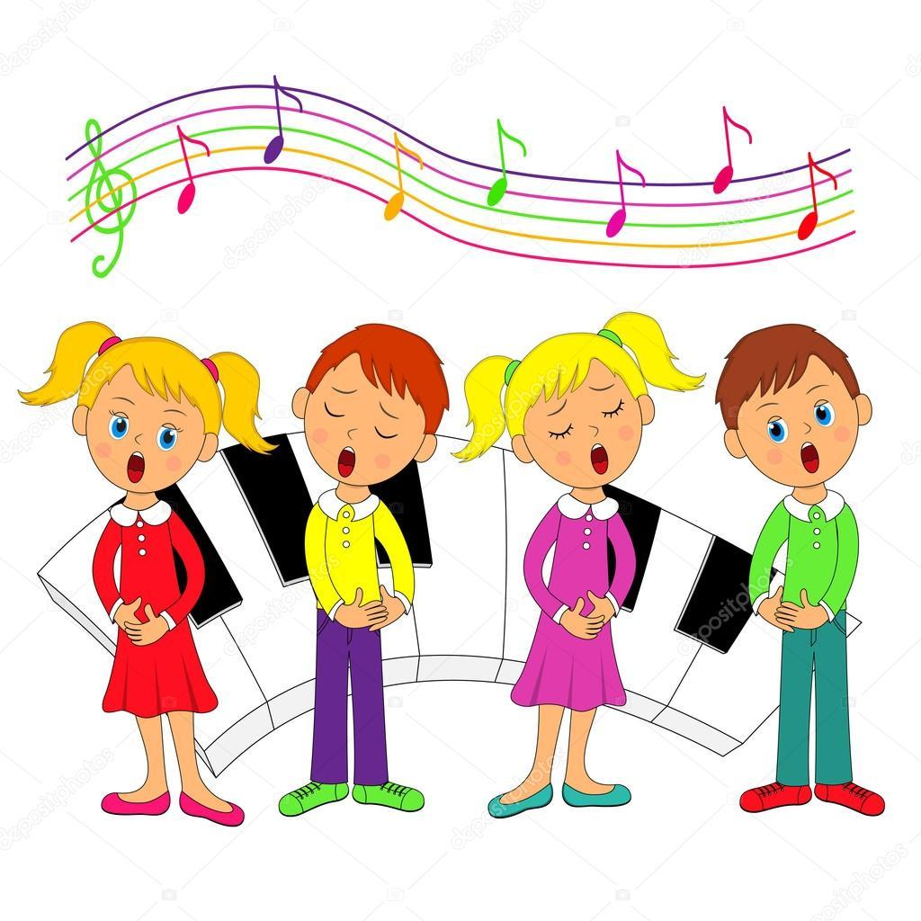
Когда ребёнок начинает петь – обласкайте его. Лучше подбирать песни, в которых есть красивые и осмысленные слова и красивая музыка, удачное сочетание музыки и слов. Более подходящие для этого народные песни, детские песни из мультфильмов.
Пойте со словами и без слов, не забывайте, что слова есть всего лишь дополнение к музыке. Надо, чтобы ребёнок слышал, как вы поёте без слов – это очень важно. Не требуйте от ребёнка, чтобы он пел громко. Громкость – не главное. У детей в возрасте до 12 лет голосовые связки тонкие и слабые, поэтому развивать и тренировать их нужно постепенно. Этого дети не знают и стремятся выделиться за счёт громкости, что может привести к потере голоса. Важно, чтобы ребёнок понял, что музыка исходит от живого человека, а не из громкоговорителя.
Одна из частых ошибок родителей – резкие упрёки и насмешки. Например, «ты неправильно открываешь рот, проговаривай звуки чётко, ты совсем не попадаешь в ноты, не шепелявь..». Родители, которые думают, что их «наставления» пойдут ребёнку на пользу, и он сразу начнёт к ним прислушиваться, ошибаются. Такие советы никак не помогут малышу развивать мелодичность голоса. Более того, они могут полностью отбить желание петь.
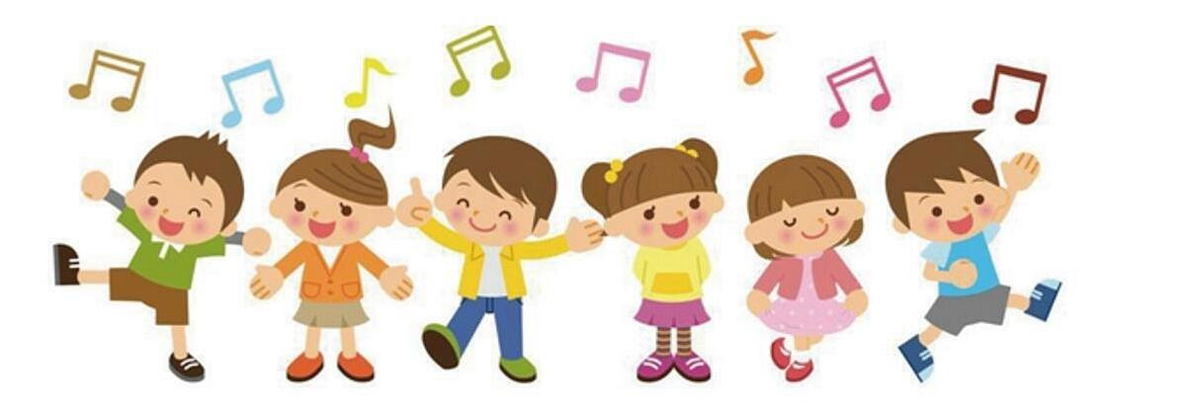
Поощряйте любое проявление песенного творчества малыша, сочиняйте песенки и пойте вместе с ним. Стремитесь воспитывать у детей любовь и интерес к музыке, к песенному творчеству. Ваши дети не вырастут чёрствыми и равнодушными людьми, приобщившись к музыкальному творчеству с детства!
Подготовила муз.руководитель Ищенко Ж.Г.

